LAS OBRAS DEL HOSPITAL 1B DE SANTA MÓNICA, AVANZAN DENTRO DE CRONOGRAMA ESTABLECIDO
A buen ritmo y dentro del cronograma establecido, marchan las obras de construcción del hospital 1B de Santa Mónica, así lo corroboraron los integrantes de la veeduría ciudadana, que acompaña la ejecución de este importante proyecto que aportará a la atención médica de la región, en cuanto a servicios de baja complejidad.
Luis Pantoja, edil de la comuna 3 e integrante de la veeduría ciudadana, indicó que junto con los demás integrantes de este grupo acompañante, vienen haciendo visitas periódicas cada 15 días o cada 3 semanas, para conocer el avance de las obras. Indicó que no han tenido ninguna dificultad para cumplir con su función, con el consorcio 2C, firma ejecutora de la obra. Dijo que ven “seriedad y cumplimiento tanto por parte de la firma contratista, como por la firma interventora de la obra”.
Así mismo los demás integrantes de la veeduría ciudadana coincidieron en que se ven significativos avances en el proceso constructivo del proyecto, y que confían que a ese ritmo las obras se entreguen el próximo 30 de abril del año 2018, tal como se establece en el contrato de construcción.
Por su parte, Andrea Poveda, ingeniera del consorcio 2C, y quien es la directora de obra, recordó que el proyecto tiene un costo total superior a los 21.700 millones de pesos incluida la interventoría, hecha por la firma Consorcio Interventores Nariño 2015. Indicó que a ese costo total, el pasado mes de agosto del presenta año se le hizo una adición por encima de los 5.500 millones de pesos, recursos necesarios para la instalación de la red contra incendios, planta de tratamiento de aguas residuales y aire acondicionado, sistemas exigidos por la norma.
La directora de obra, recordó además que este hospital de baja complejidad, contará con 8.035 metros cuadrados, distribuidos en un sótano con parqueaderos, tanque de agua potable, cuarto de aseo y planta eléctrica; el primer piso, donde funcionará el área de urgencias, rayos x, laboratorios y consultorios de medicina general; el segundo piso, donde estará el área de hospitalización, quirófanos y salas de partos; y el tercer piso donde también funcionará el área de hospitalización.
De igual manera la vocera del Consorcio 2C, indicó que a diario se viene trabajando con 70 obreros de manera permanente, divididos en varias cuadrillas así: alistamiento de pisos, agua potable, red contra incendios, red de aire acondicionado y gases medicinales. Dijo que se estima que a partir de mediados de este mes de noviembre se inicia con los trabajos de instalación de porcelanatos.
A su turno, Álvaro Martínez, encargado de reportar desde la Alcaldía de Pasto, los avances del proyecto al sistema Gesproy del DNP, indicó que el proyecto registra un avance del 42% y que se encuentra dentro de los tiempos estimados del cronograma de la obra. Así mismo recordó que dentro del Sistema General de Regalías, esta obra de construcción del hospital 1B, está inmersa dentro de un proyecto general denominado “fortalecimiento infraestructura hospitalaria y dotación de equipos para la red de servicios de la salud de primer nivel de complejidad- subregión centro, Nariño, occidente”, y a pesar de que el sistema aporta recursos superiores a los 27 mil millones de pesos, el proyecto tiene un valor total superior a los 188.300 millones de pesos, incluyendo también obras en los municipios de Tangua y Yacuanquer. El municipio de Pasto aportó una cifra superior a los 2.700 millones de pesos por concepto de lote y estudios y diseños.
El valor más elevado del proyecto, superior a 157.700 millones de pesos corresponde a los ingresos que se percibirán por concepto de funcionamiento y operación del hospital 1b.
Los valores del proyecto general son los siguientes:
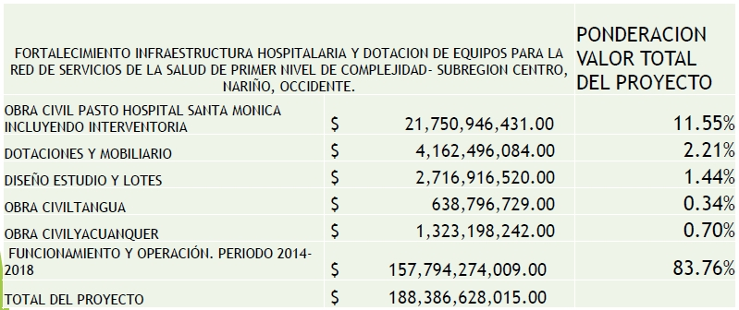

HOY MARTES 14 DE NOVIEMBRE LOS PRIMEROS 45 BENEFICIARIOS DEL PROYECTO DE RECONVERSIÓN LABORAL RECIBIRÁN SUS NUEVOS VEHÍCULOS
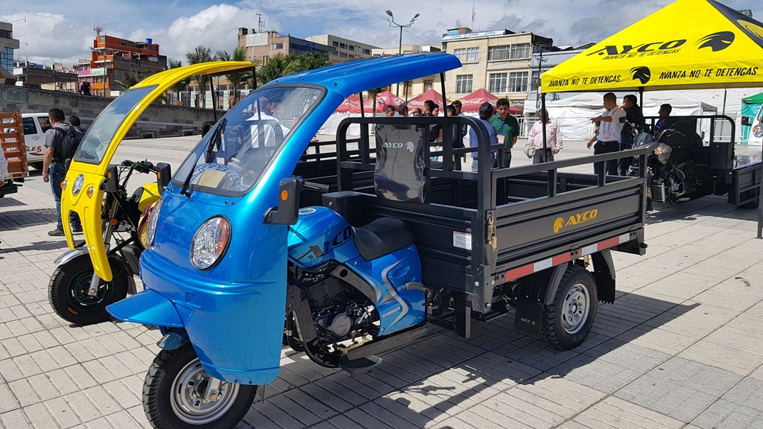
El Secretario de Desarrollo Económico de la Alcaldía de Pasto, Nelson Leiton Portilla, anunció que para este martes 14 de noviembre está previsto el inicio del proceso de entrega de los vehículos con los que se sustituirá las carretillas de tracción animal, a las familias beneficiarias del proyecto de reconversión laboral.
El funcionario indicó que este hecho que tiene una enorme importancia por el mensaje que transmite, de dignificar las condiciones laborales de este importante grupo poblacional por un lado y de respeto por los derechos de los equinos por otro, se realizará con un gran evento en el que participarán los primeros 45 beneficiarios del proyecto, quienes harán su último recorrido en este tipo de vehículos, desde la plaza del Carnaval hasta la intersección de la avenida Mijitayo con la avenida Emanuel (antiguo CDA). Este recorrido se realizará a las 9 de la mañana.
En este sitio cada propietario de carretilla de tracción animal, hará entrega del equino a la Secretaría de Gestión Ambiental y de la carretilla, a la Secretaría de Tránsito y Transporte Municipal; y de manera simultánea la Alcaldía le entregará el nuevo vehículo, que se convertirá en su nueva herramienta de trabajo.
Tras la recepción de los equinos, y con el acompañamiento de la Policía de Carabineros, estos serán llevados hasta las nuevas pesebreras (ubicadas 100 metros arriba de la planta de Empopasto Mijitayo), donde serán recuperados para posteriormente ser entregados en adopción. Estos equinos recibirán a través de un tratamiento veterinario y de rehabilitación: vacunación, desparasitación, arreglo de cascos, aplomos y herrajes; profilaxis dental, manejo nutricional para su recuperación y exámenes de laboratorio clínico.
Por su parte la Secretaría de Tránsito y Transporte, una vez recibida la carretilla de tracción animal, procederá a destruirla en el mismo sitio y estos residuos serán evacuados por EMAS, hacia el relleno sanitario de Antanas.
En total son 300 las familias beneficiarias de este proyecto de reconversión laboral, que irán haciendo entrega de manera paulatina de sus equinos y carretillas por grupos, para recibir a la vez su vehículo nuevo. Existen varios casos en los que se unieron dos familias para adquirir un solo vehículo, lo que significa también un aporte a la movilidad de la ciudad.
Información: Secretario de Desarrollo Económico, Nelson Leiton Portilla. Celular: 3104056170
Somos constructores de paz

RED DE ESCUELAS DE FORMACIÓN MUSICAL, INVITA AL GRAN CONCIERTO CORAL POR LA PAZ
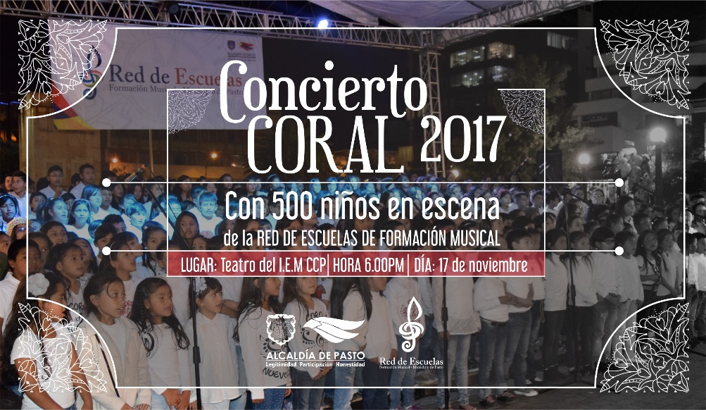

Unidos en un solo escenario, cerca de 500 estudiantes de las 16 sedes de la Red de Escuelas de Formación Musical, brindarán el concierto Coral por la Paz en su segunda versión. El evento se cumplirá el viernes 17 de noviembre a partir de las 6:00 de la tarde en el teatro de la Institución Educativa Municipal Ciudad de Pasto
La iniciativa es liderada por la Secretaría de Educación y busca posicionarse como una manifestación artística que fortalece la convivencia, la reconciliación y que aporta a la construcción de paz.
El Director Musical de la Red de Escuelas de Formación Musical, Albeiro Ortiz, extendió la invitación a la ciudadanía para que acompañen a este grupo de estudiantes, quienes presentarán los resultados de su proceso de formación que está dirigido por asesores y docentes cualificados. “Este es un proyecto social y cultural, donde las nuevas generaciones reciben una formación integral; desde este sentido la música se convierte en una oportunidad para establecer acciones de paz que transforman el país”.
Información: Albeiro Ortíz, Director de la Red de Escuelas de Formación Musical: Celular: 3168282408
Somos constructores de paz

OFICINA DE GÉNERO INICIA ESCUELA POLÍTICA PARA LA PAZ
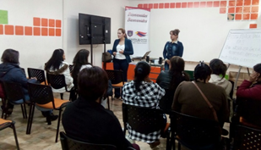
La Oficina de Género de la Alcaldía de Pasto inició la Escuela Política para la Paz en alianza con la Corporación Universitaria Minuto de Dios, que tiene como objetivo generar espacios de reconocimiento y resignificación de la mujer, para contribuir a procesos de empoderamiento que faciliten la construcción de escenarios de paz.
La primera jornada "Inteligencia Emocional: Reconociendo Emociones" estuvo a cargo de la docente Sandra Guerrero, quien expuso sobre la importancia de que cada persona conozca sus sentimientos y emociones, los pueda entender, comprender y emplear a su favor, a través del fortalecimiento de su autoestima y dignidad. La capacitación se desarrolla en el marco del Plan de Desarrollo Municipal, Pasto Educado Constructor de Paz, dirigido a población focalizada por la dependencia.
Jefa Oficina de Género, Karol Eliana Castro Botero. Celular: 3132943022.
Somos constructores de paz

LA ALCALDÍA DE PASTO TRANSFIERE IMPORTANTES RECURSOS A EMAS POR CONCEPTO DE SUBSIDIOS Y CONTRIBUCIONES
La presente Emas Pasto S.A E.S.P, informa que para el mes de noviembre de 2017 la Alcaldía del Municipio de Pasto realizará una transferencia por valor de DOSCIENTOS TREINTA Y NUEVE MILLONES NOVECIENTOS SESENTA Y CINCO MIL DOSCIENTOS TRES PESOS M/CTE ($239.965.203.oo)), correspondiente al déficit generado entre el balance de subsidios y contribuciones por el servicio público domiciliario de aseo del mes de octubre”.
Información: Gerente EMAS S.A. Ángela Marcela Paz Romero. Celular: 3146828640
Somos constructores de paz

SECRETARÍA DE PLANEACIÓN PARTICIPÓ EN SESIÓN EL CONCEJO ESCUCHA A LA COMUNIDAD
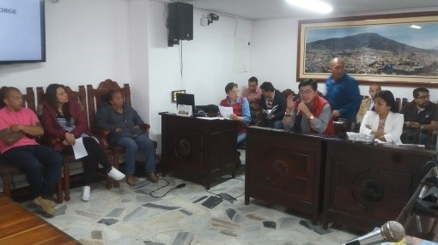
El secretario de Planeación Afranio Rodríguez participó de la sesión el Concejo Escucha a la Comunidad en la cual se abordó la solicitud hecha por la comunidad del barrio Bello Horizonte, donde han solicitado la reubicación del polideportivo Jorge Giraldo Restrepo esto a la necesidad de ampliar una vía para garantizar la movilidad a sus habitantes.
Ante esto la Secretaría de Planeación estudiará hasta donde es posible técnicamente diseñar una vía con los requisitos mínimos, para lo cual se realizará en esta semana una visita técnica en el sector, con el propósito de ser posible expedir una norma urbanística que permita la adecuación que se requiere o por lo contrario descartar la solicitud.

“Un polideportivo es de mucha utilidad para un barrio y solicitar que se lo demuela o se lo reubique es una exageración, por lo que debemos buscar otro tipo de alternativas a la solicitud de la comunidad, sin afectar a ninguno de los barrios en este caso Bello Horizonte y Jorge Giraldo”, indicó Afranio Rodríguez.
Además, en el sesión hizo presencia la Secretaría de Gobierno, de Infraestructura y Pasto Deportes, donde hubo compromisos de fortalecer las actividades físicas que se realizan en el polideportivo, como también la instalación de cámaras de seguridad y mayor patrullaje por parte de la Policía.
Información: Afranio Rodriguez 3155597572 afraniorodriguez@gmail.com Somos Constructores de Paz)
Somos constructores de paz

LA UNIDAD ADMINISTRATIVA ESPECIAL DEL SISTEMA ESTRATÉGICO DE TRANSPORTE PÚBLICO AVANTE SETP
CONVOCA
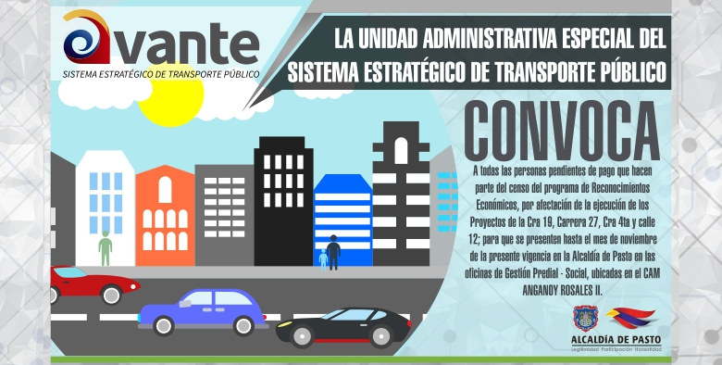
A las siguientes personas que tienen pagos pendientes en su favor por parte de AVANTE SETP y que hacen parte del censo del Programa de Reconocimientos Económicos, por afectación de la ejecución de los proyectos de la Carrera 19, la Carrera 27, Carrera 4ta y Calle 12 de la Cuidad De Pasto, para que se presenten en las instalaciones de la Entidad ubicadas en el CAM ANGANOY LOS ROSALES II, oficina GESTIÓN SOCIO PREDIAL en horarios de oficina y/o se comuniquen al número celular 3186989894.
NOMBRE COMPLETO | NUMERO DE CEDULA DE CIUDADANIA
CRISTOFER BALANTA SANDOVAL | 14.475.275 DE BUENAVENTURA
JOSE HERNAN PEJENDINO NARVAEZ | 1.085.247.793 DE PASTO
LAURA RUBIELA CAEZ ZAMBRANO | 36.754.974 DE PASTO
JUAN CARLOS MUÑOZ GALLEGO | 84.071.661 DE MAICAO
MAGALY DEL PILAR VALLEJO ROSERO | 59.832.139 DE PASTO
JUANITA ISABEL DAVID | 27.197.927 DEL TAMBO
JESUS ANTONIO NARVAEZ DIAZ | 87.304.354 DEL TAMBO
CARLOS ALBERTO BASTIDAS | 12.991.840 DE PASTO
GLORIA DEL CARMEN MUÑOZ | 27.486.502 DE TANGUA

Información: Gerente Avante Diego Guerra. Celular: 3155800333 guerradiegoc@hotmail.com
Somos constructores de paz

QUINTA ENTREGA DE INCENTIVOS DEL AÑO 2017 PROGRAMA MÁS FAMILIAS EN ACCIÓN
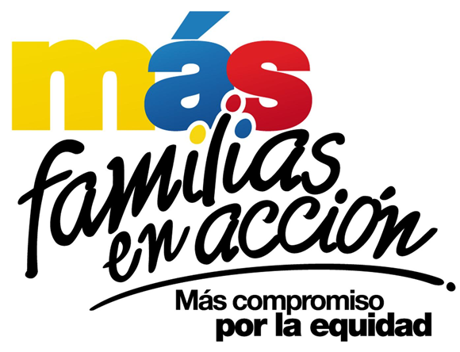
La Secretaría de Bienestar Social a través del programa “Más Familias en Acción” informa el cronograma de la quinta entrega de incentivos del año 2017 a través de las modalidades: GIRO y aplicación “Daviplata”, las cuales se realizarán del 8 de hasta el 28 de noviembre de 2017.
Para el pago de modalidad GIRO, debe presentarse el titular de manera personal con los siguientes requisitos:
Cédula original
Copia de la Cédula ampliada al 150%
Número de código de Familia
El cronograma de pagos por GIRO se establece de la siguiente manera:
Fecha | Pico y cédula  (último número de la cédula) | Lugar | Horario de atención
Miércoles, 8 de noviembre | 1 | Intermax  Calle 12 # 16ª -31  Avenida Boyacá  Center Siglo XXI  Calle 5 # 37-35  Barrio San Vicente  Ferretería David  Mz I casa 7  Panorámico etapa 2 | 8:00 am 12:00 m  a  2:00 pm a 6:00 pm
Jueves, 9 de noviembre | 2 |  | 8:00 am 12:00 m  a  2:00 pm a 6:00 pm
Viernes, 10 de noviembre | 3 |  | 8:00 am 12:00 m  a  2:00 pm a 6:00 pm
Sábado, 11 de noviembre | 4 |  | 8:00 am 12:00 m  a  2:00 pm a 6:00 pm
Martes. 14 de noviembre | 5 |  | 8:00 am 12:00 m  a  2:00 pm a 6:00 pm
Miercoles,15 de noviembre | 6 |  | 8:00 am 12:00 m  a  2:00 pm a 6:00 pm
Jueves, 16 de noviembre | 7 |  | 8:00 am 12:00 m  a  2:00 pm a 6:00 pm
Viernes, 17 de noviembre | 8 |  | 8:00 am 12:00 m  a  2:00 pm a 6:00 pm
Sábado, 18 de noviembre | 9 |  | 8:00 am 12:00 m  a  2:00 pm a 6:00 pm
Lunes, 20 de noviembre | 0 |  | 8:00 am 12:00 m  a  2:00 pm a 6:00 pm

Con respecto a los pagos por la aplicación “Daviplata” (los que la activaron en el Celular), el pago de incentivos será de la siguiente manera
Daviplata
Dia | Dígito
Miércoles, 08 de Noviembre de 2017 | Se paga el dígito 1
Jueves, 09 de Noviembre de 2017 | Se paga el dígito 1
Viernes, 10 de Noviembre de 2017 | se paga el dígito 2
Sábado, 11 de Noviembre de 2017 | Se paga el dígito 2
Domingo, 12 de Noviembre de 2017 | Se paga el dígito 3
Lunes, 13 de Noviembre de 2017 | Se paga dígito 3
Martes, 14 de Noviembre de 2017 | Se paga el dígito 4
Miércoles, 15 de Noviembre de 2017 | Se paga el dígito 4
Jueves, 16 de Noviembre de 2017 | Se paga el dígito 5
Viernes, 17 de Noviembre de 2017 | Se paga el dígito 5
Sábado, 18 de Noviembre de 2017 | Se paga el dígito 6
Domingo, 19 de Noviembre de 2017 | Se paga el dígito 6
Lunes, 20 de Noviembre de 2017 | Se paga el dígito 7
Martes, 21 de Noviembre de 2017 | Se paga el dígito 7
Miércoles, 22 de Noviembre de 2017 | Se paga el dígito 8
Jueves, 23 de Noviembre de 2017 | Se paga el dígito 8
Viernes, 24 de Noviembre de 2017 | Se paga el dígito 9
Sábado, 25 de Noviembre de 2017 | Se paga el dígito 9
Domingo, 26 de Noviembre de 2017 | Se paga el dígito 0
Lunes, 27 de Noviembre de 2017 | Se paga el dígito 0
Martes, 28 de Noviembre de 2017 | Todos los números

Para el cobro se debe hacer uso de la aplicación DAVIPLATA – “SACAR PLATA”, donde llega el código de seis dígitos; para posteriormente dirigirse a los cajeros DAVIVIENDA en la ciudad.
En el caso de los titulares que tienen dificultad para el cobro de incentivos a través de la aplicación “Daviplata”, pueden acercarse a la oficina del programa, ubicada en la Secretaría de Bienestar Social, (Antiguo Inurbe).
Para este pago de incentivo es importante que tenga en cuenta las siguientes recomendaciones:
No es necesario llegar al sitio de pago desde el día anterior en la noche o la madrugada
El cobro de incentivo solo podrá realizarlo el titular
Para cualquier novedad o reclamo con Daviplata debe llamar al #688 desde su celular.
Información: Subsecretario Promoción y Asistencia Social, Álvaro Zarama. Celular: 3188271220 alvarozarama2009@hotmail.com
Somos constructores de paz
Oficina de Comunicación Social
Alcaldía de Pasto

